Préparation CCF Histoire TCCAR 21/03/2020

**Être ouvrier en France au XIXème et XXIème siècle**

Source :<https://biblio.nathan.fr/adistance/9782091659138/?openBook=9782091659138%3fdXNlck5hbWU9YkJmN0oyZE9wMWJsNE8yamVXUzNQdz09JnVzZXJQYXNzd29yZD1XalB3YkZzdmZ2RmNDSHNXUmgyemt3PT0mZGVtbz10cnVlJndhdGVybWFyaz0=>

**Sujet :** Progrès technique et transformations des conditions de travail dans l’industrie automobile

**Problématique (la question à laquelle l’étude des documents va te permettre de répondre)** : Comment les progrès techniques ont-ils fait évoluer le travail ouvrier dans l’automobile ?

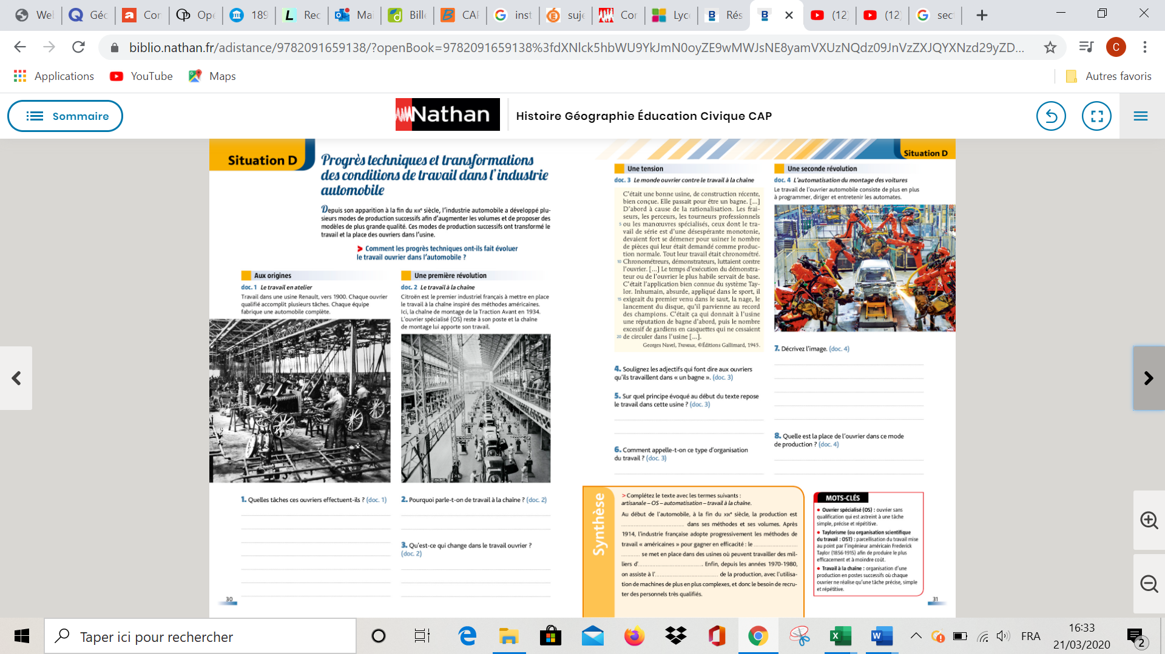

1. **Document 3**

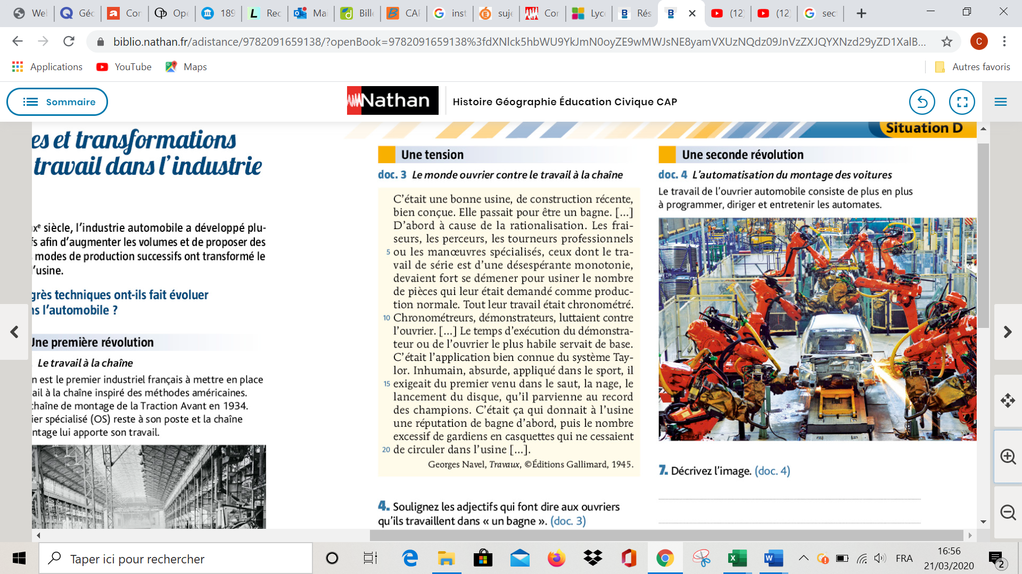

**Vocabulaire**

**Monotonie** :uniforme, qui est toujours identique, pareil, pas varié.

**Système Taylor** : travail à la chaîne

**Ouvrier Spécialisé (OS)** : Ouvrier sans qualification qui est astreint à une tâche simple, précise et répétitive.

1. Les ouvriers doivent-ils travailler vite ou lentement ?

…………………………………………………………………………………………………………………………………………………………

1. Ce ryhme de travail respecte-t-il le rythme de l’ouvrier ?

…………………………………………………………………………………………………………………………………………………………

1. Ce rythme de travail est-il contrôlé par « des gardiens » ?

………………………………………………………………………………………………………………………………………………………..

1. Les tâches que réalisent les ouvriers sont-elles variées ?

………………………………………………………………………………………………………………………………………………………..

1. Que conclues-tu sur le travail à la chaîne ?

………………………………………………………………………………………………………………………………………………………..

**2-Document 4**

Regarde la vidéo suivante

<https://www.youtube.com/watch?v=Ssxg-MjF4o4>

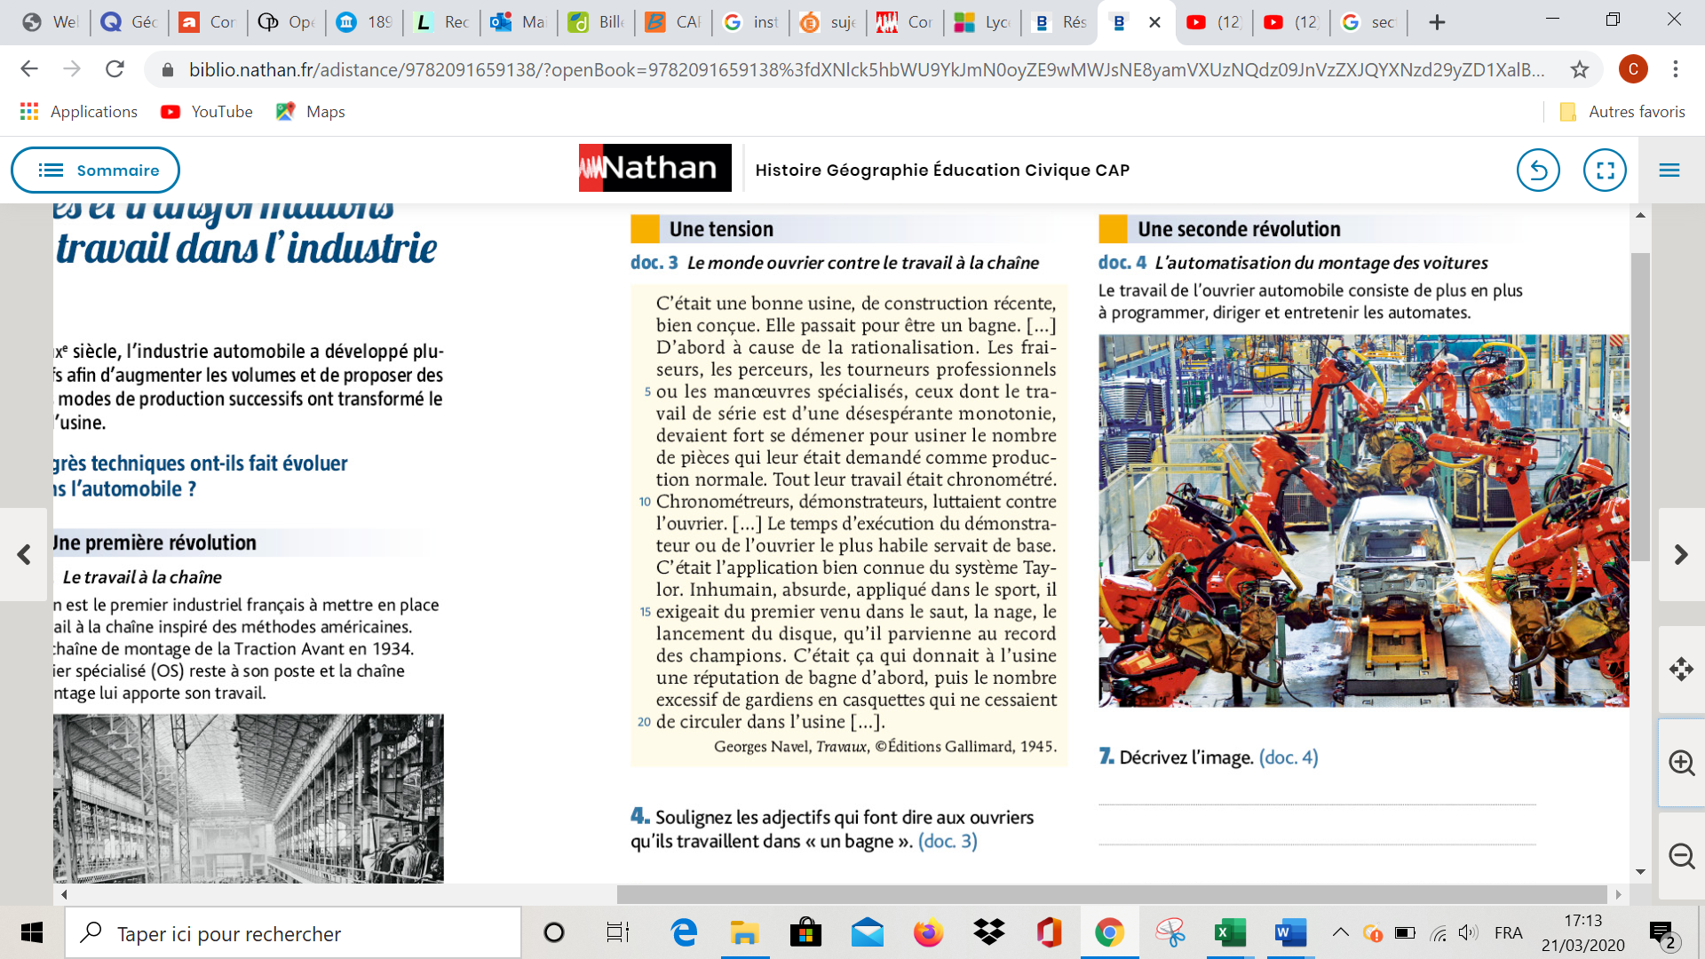

1. Quelles différences entre une usine de 1900 et une usine d’aujourd’hui ?

……………………………………………………………………………………………………………………………………………………………………………………………………………………………………………………………………………………………………………………

1. Quel est le rôle d’un ouvrier dans ces nouvelles usines ?

…………………………………………………………………………………………………………………………………………………………………………………………………………………………………………………………………………………………………………………..

**3- Réponse à la problématique**

Après avoir étudié ces différents documents, tu peux maintenant répondre à la problématique de ce dossier.

**Problématique**: Comment les progrès techniques ont-ils fait évoluer le travail ouvrier dans l’automobile ?

**Complète le texte avec les termes suivants :**

artisanale / OS / automatisation / travail à la chaîne

Au début de l’automobile, à la fin du XIXème siècle, la production est ………………………………………… dans ses méthodes et ses volumes. Après 1914, l’industrie française adopte progressivement les méthodes de travail « américaines » pour gagner en efficacité : le …………………………………………………………se met en place dans des usines où peuvent travailler des milliers d’……………………….Enfin, depuis les années 1970/1980, on assiste à l’………………………………………………. de la production, avec l’utilisation de machines de plus en plus complexes, et donc le besoin de recruter des personnels très qualifiés.